TÀI LIỆU ĐẶC TẢ KỸ THUẬT

TÊN YÊU CẦU: Đánh Giá Mức Độ Tin Cậy Của Trang Web
HỆ THỐNG\ VERSION TRIỂN KHAI: xxxx\x.xx.x

Người thực hiện | Cán bộ rà soát mã nguồn | Cán bộ chịu trách nhiệm đóng gói source code | Giám đốc phòng
Coding convention
Logic
Performance
Security
Maintenance

Nguyễn Văn Bằng Nam  Kí và ghi rõ họ tên | Nguyễn Xuân Bằng  Kí và ghi rõ họ tên | Nguyễn Văn Bằng Nam  Kí và ghi rõ họ tên | Nguyễn Xuân Bằng  Kí và ghi rõ họ tên
Bảng theo dõi quá trình soạn thảo tài liệu
Ngày | Phiên bản số | Ghi chú/Thay đổi | Người lập

Bảng viết tắt

Viết tắt | Giải thích

Giới thiệu

Hiện trạng
- Nghiệp vụ cấn có công cụ để đánh giá độ tin cậy của trang web.
- Chưa có công cụ nào thực hiên việc này.

Yêu cầu
- Tạo một công cụ hỗ trợ việc đánh giá trang web là đáng tin cậy hay không đáng tin cậy(18+, Scam, Casino, Bet ...)
- Áp dụng Ai và các Black list đã có sẵn trên internet(google list ....) vào việc đánh giá trang web.
- Đặc tính kỹ thuật/Technical specification
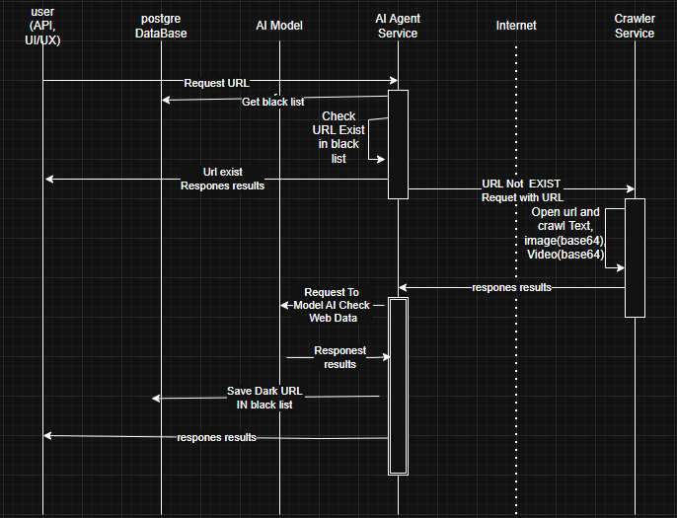

Sequence
- Các cơ sở dữ liệu và bảng dữ liệu xây dựng mới/sửa đổi
- Tạo bảng mới lưu lại các trang web không đáng tin cậy (msbpay_url_black_list)

- Các báo cáo xây dựng mới/sửa đổi
N/A
- Các thủ tục/bước vận hành (Batch) (Mở/Đóng ngày, tháng, năm) xây dựng mới/sửa đổi
- Đóng gói và quản lý mã nguồn

